HPC-3η εργασία
Αναστασία Ψαρού 2860
Ανδρομάχη Κοσμάτου 2822

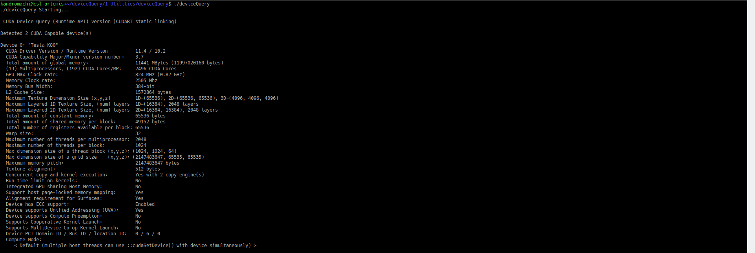

Ερώτημα 3

α) Στο 2ο ερώτημα καλούμε τον kernel με blockDim(mageH, imageH) και gridDim(1, 1), δημιουργώντας έτσι (imageH*imageH) threads τα οποία όλα βρίσκονται σε ένα block. Με αυτό τον τρόπο, κάθε thread υπολογίζει ένα μοναδικό pixel της εικόνας. Έχοντας μια εικόνα μεγέθους 32*32 , έχουμε 1024 νήματα που είναι το μέγιστο που μπορούμε να υποστηρίξουμε. Αυτό συμβαίνει, καθώς με βάση το deviceQuery ανακαλύπτουμε ότι ένα block έχει το πολύ 1024 νήματα. Αν βάλουμε μέγεθος εικόνας πάνω από 32, η GPU και η CPU εμφανίζουν διαφορετικά αποτελέσματα, με της CPU να είναι τα σωστά.

β) Μέγεθος φίλτρου 1 – 2 δεκαδικού 0.005
Μέγεθος φίλτρου 2 – 1 δεκαδικού 0.05
Μέγεθος φίλτρου 3 – 0 δεκαδικού 0.5
Μέγεθος φίλτρου 4 – 0 δεκαδικού 0.5
Μέγεθος φίλτρου 5 – 0 δεκαδικού 0.5
Μέγεθος φίλτρου 6 – 0 δεκαδικού 0.5
Μέγεθος φίλτρου 7 – 0 δεκαδικού 0.5

Παρατηρούμε ότι όσο αυξάνουμε το φίλτρο από radius = 8 και μετά η ακρίβεια μειώνεται (δηλαδή μεγαλύτερη του 0.5). Άρα, για εικόνα 32*32 μπορούμε να έχουμε 0.005 μέγιστη ακρίβεια.

Ερώτημα 4

Με βάση το deviceQuery βλέπουμε ότι το grid έχει 65536 blocks σε κάθε διάσταση και κάθε block έχει 1024 threads. Επομένως, συνολικά έχουμε 65536*65536*1024 = 2.097.152*2.097.152 threads. Συνεπώς, με βάση αυτά που λέγαμε παραπάνω ότι κάθε thread υπολογίζει ένα pixel, μπορούμε να υποστηρίξουμε μέχρι μέγεθος εικόνας 2.097.152*2.097.152. Όμως, η global memory της GPU έχει μέγεθος 11.441 ΜΒ. Δεδομένου ότι έχουμε να δεσμεύσουμε 3 πίνακες μεγέθους imageH*imageW*sizeof(float) (16384*16384*1024*3 πίνακες) το μέγιστο μέγεθος της εικόνας που μπορούμε να υποστηρίζουμε είναι 16.384*16384.

Ερώτημα 5

a) Οι μετρήσεις μας έγιναν σε πίνακα 16384*16384. Παρατηρούμε διαφορά στις τιμές των float μεταβλητών μεταξύ CPU, GPU. Αυτό οφείλεται στο ότι η CPU και η GPU δεν χρησιμοποιηούν το ίδιο IEEE-754 setting. Αυτό έχει ως αποτέλεσμα στο να “χάνονται” στη GPU τα τελευταία bits στην στρογγυλοποίηση. Αντίθετα, στη CPU μπορούμε να έχουμε καλύτερη ακρίβεια.
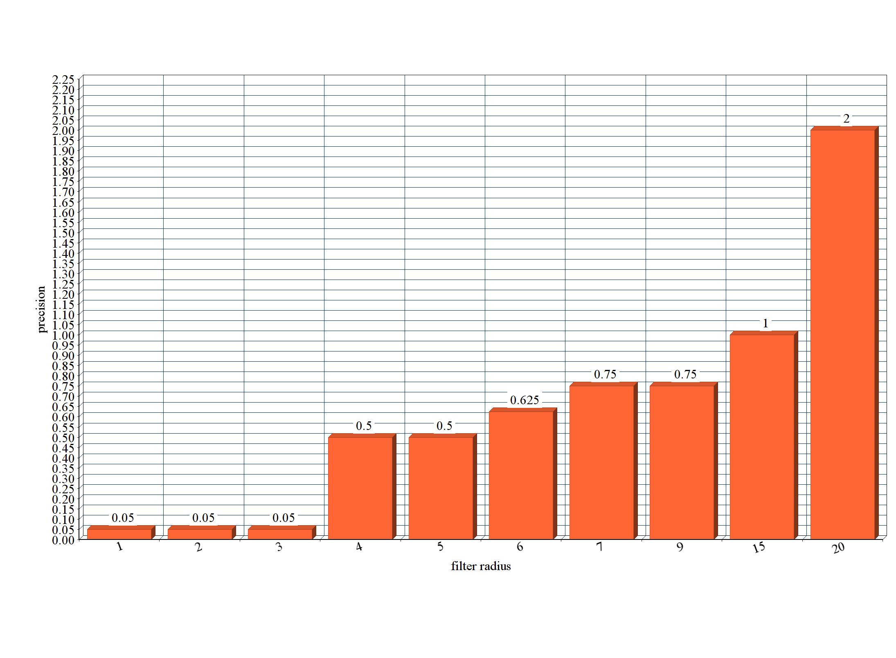

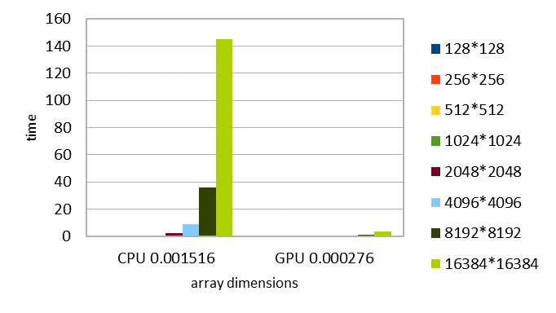
b) Σε αυτό το ερώτημα έχουμε υπολογίσει το χρόνο της CPU και της GPU για διάφορα μεγέθη πινάκων από 128*128 έως 16384*16384. Παρατηρούμε ότι ο χρόνος της CPU ξεπερνάει κατά πολύ αυτόν της GPU.
Ερώτημα 6

a) Εδώ δεν παρατηρούμε διαφορά στα αποτελέσματα μεταξύ GPU και CPU. Έχουμε τη μέγιστη ακρίβεια δεδομένου ότι οι doubles αναπαριστούνται με 64 bits και στις 2 περιπτώσεις.

b) Σε αυτό το ερώτημα έχουμε υπολογίσει το χρόνο της CPU και της GPU για διάφορα μεγέθη πινάκων από 128*128 έως 16384*16384.
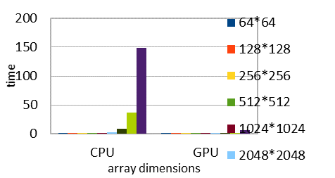
Ακολουθεί το διάγραμμα όπου περιλαμβάνονται οι χρόνοι των CPU, GPU για τους floats και doubles. Όπου αριστερά αναπαριστούνται οι floats και δεξιά οι doubles.
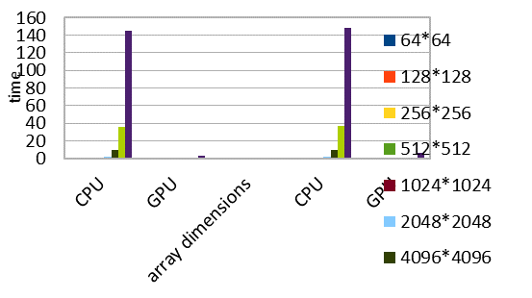

Παρατηρούμε ότι οι χρόνοι μεταξύ floats και doubles είναι περίπου ίδιοι αντίστοιχα στη CPU, GPU. Αυτό μπορεί να οφείλεται στα παρακάτω:

Οι floats έχουν μέγεθος 32 bits ενώ οι doubles 64 bits. Αυτό σημαίνει ότι μια double μεταβλητή θέλει 2 καταχωρητές ενώ μια float 1 καταχωρητή. Συγκεκριμένα, στο πρόγραμμα μας εφόσον δεσμεύουμε πολλούς και μεγάλους πίνακες η χρήση doubles θα οδηγήσει σε αύξηση του bandwidth της μνήμης. Εκεί μπορούμε να αποδώσουμε την αύξηση των χρόνων της GPU και της CPU.

Ερώτημα 7

a) Παρατηρούμε ότι κάθε στοιχείο της εικόνας εισόδου διαβάζεται filterLength φορές στη συνάρτηση convolutionRowGPU και filterLength φορές στη συνάρτηση convolutionColumnGPU. Άρα, συνολικά 2* filterLength φορές. Αυτό φαίνεται από το ότι η λούπα του κάθε kernel γίνεται απο -filterR εως + filterR.

Κάθε στοιχείο του φίλτρου διαβάζεται imageW*imageH φορές στην συνάρτηση convolutionRowGPU και imageW*imageH στην συνάρτηση convolutionColumnGPU, άρα συνολικά διαβάζεται 2*imageW*imageH . Αυτό δικαιολογείται από το ότι κάθε νήμα διαβάζει ένα στοιχείο του φίλτρου σε κάθε έναν από τους 2 kernels για να κάνει τον πολλαπλασιασμό με ένα στοιχείο της εικόνας εισόδου και να παράξει το αντίστοιχο στοιχείο που έχει υποστεί convolution.

b) Ο λόγος προσπελάσεων μνήμης προς πράξεις κινητής υποδιαστολής είναι ίσος με 1. Αυτό συμβαίνει, καθώς όπως βλέπουμε στις συναρτήσεις convolutionColumnGPU, convolutionRowGPU για κάθε 2 προσπελάσεις στη μνήμη (πίνακας input, πίνακας filter) έχουμε δύο πράξεις κινητής υποδιαστολής, την πρόσθεση στο sum και τον πολλαπλασιασμό στοιχείων του πίνακα input με filter. Αντίστοιχα, το ίδιο συμβαίνει και στον κώδικα της CPU με τις συναρτήσεις convolutionColumnCPU, convolutionRowCPU.
Ερώτημα 8
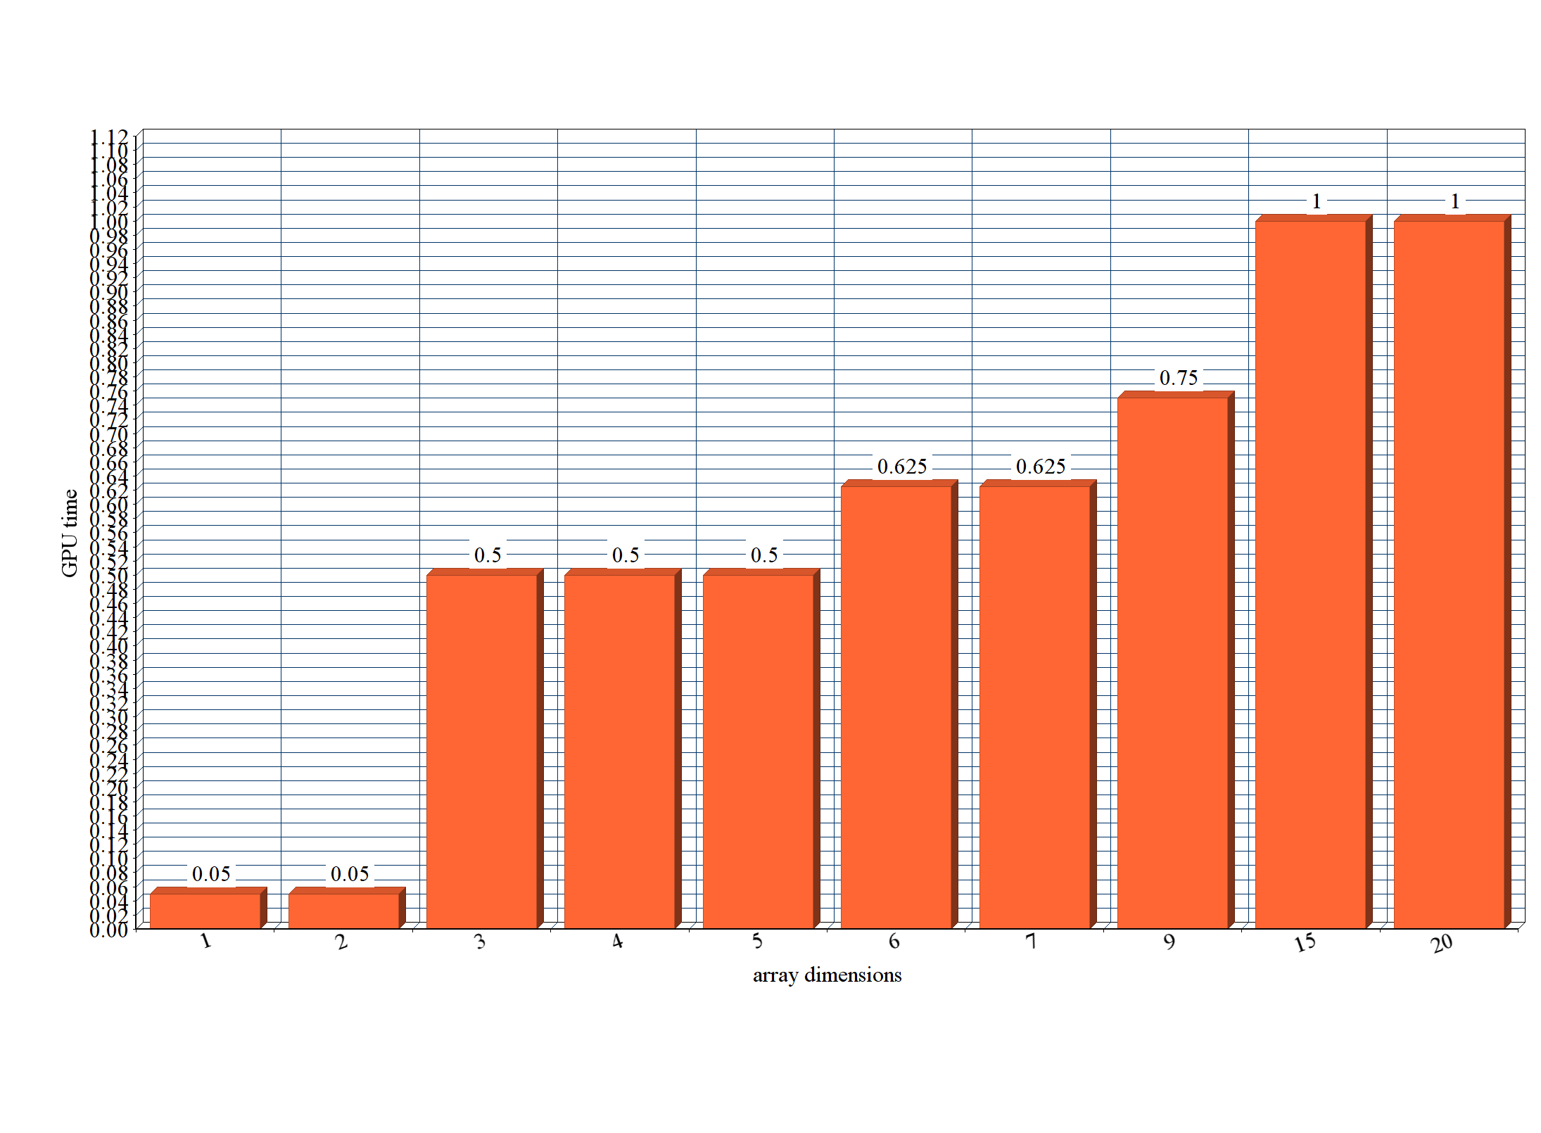
Στο συγκεκριμένο παράδειγμα χρησιμοποιείται το flag –expt-relaxed-constexpr για το compile.

a) Οι μετρήσεις μας έγιναν σε πίνακα 16384*16384.
Δεν παρατηρούμε ιδιαίτερη διαφορά στις ακρίβειες σε σχέση με το ερώτημα 5. Αυτό λογικά οφείλεται στο ότι το padding στο συγκεκριμένο παράδειγμα δεν βοηθάει ιδιαίτερα στη βελτιστοποίηση του προβλήματος, όπως θα δούμε και παρακάτω.

b) Δεν παρατηρούμε μεγάλη διαφορά στους χρόνους σε σχέση με το ερώτημα 4. Αυτό συμβαίνει, διότι από το συνολικό αριθμό των warps λίγα είναι αυτά που έχουν divergence. Επομένως, το padding θα βοηθήσει αυτά τα λίγα warps και για αυτό δεν παρατηρούμε ιδιαίτερη διαφορά στους χρόνους.

